МИНИСТЕРСТВО ОБРАЗОВАНИЯ И НАУКИ РОССИЙСКОЙ ФЕДЕРАЦИИ НОВОСИБИРСКИЙ ГОСУДАРСТВЕННЫЙ ТЕХНИЧЕСКИЙ УНИВЕРСТИЕТ

Лабораторная работа №5
по дисциплине «Базы данных»
Ознакомление с основами работы в среде PostgreSQL
Вариант 1

Группа: АВТ-342
Студент: Долматов М. М.
Преподаватель: Трошина Г.В.

НОВОСИБИРСК 2025
Цель работы
Изучение индексов в PostgreSQL и их влияния на скорость поиска информации в базе данных. Изучение команды EXPLAIN. Получение навыков по работе с командой SELECT в среде PostgreSQL .
Задание
Задание. Общая часть: Ознакомиться с теоретическими сведениями о возможностях создания индексов и ограничений в среде PostgreSQL. С помощью функции add_n(int) добавить в какую-либо из таблиц, созданных в лабораторной работе №1, 1000 записей (таблица не должно содержать полей типа date, но должно быть хотя бы одно поле типа char). Выполнить команду EXPLAIN ANALYSE select * from таблица where поле(условие)значение. Здесь таблица – имя таблицы, в которую добавлялись записи, поле – имя поля, по которому осуществляется выборка, условие – поочередно каждое из условий =, <, >, between, значение – значение поля, являющееся критерием выборки. Проанализировать полученную после выполнения операции информацию. Создать индекс типа BTREE для поля, по которому ранее осуществлялась выборка. Выполнить команду EXPLAIN ANALYSE с теми же условиями, что и без индекса, проанализировать полученную после выполнения операции информацию, сравнить результаты выполнения операции по каждому из условий выборки. Удалить индекс. Создать индекс типа HASH для того же поля. Выполнить команду EXPLAIN ANALYSE с теми же условиями, что и ранее, проанализировать полученную после выполнения операции информацию, сравнить результаты выполнения операции по каждому из условий выборки. Удалить индекс. Выполнить команду EXPLAIN ANALYSE select * from таблица where upper(поле)(условие)значение, условия те же, что и ранее, значение вводится большими буквами, поле должно быть типа char. По полю типа char той же таблицы создать функциональный индекс с функцией upper(поле). Выполнить команду EXPLAIN ANALYSE с теми же условиями, что и ранее, проанализировать полученную после выполнения операции информацию, сравнить результаты выполнения операции по каждому из условий выборки с информацией, полученной при выборке по этому полю без индекса. Наложить на выбранные поля идентификаторов в таблицах ограничение уникальности. Наложить ограничения согласно своему варианту. Проверить работоспособность ограничений путем добавления в таблицы данных, удовлетворяющих и не удовлетворяющих условиям ограничений. Ознакомиться с теоретическими сведениями о способах выборки данных из базы командой SELECT. Выполнить запросы согласно своему варианту. Если в базе нет данных, удовлетворяющих условиям запроса, изменить условия, либо добавить подходящие данные. Просмотреть и проанализировать полученную в результате выполнения операций информацию. Сохранить базу в файл для использования в следующих работах.
Для заполнения таблиц создать функцию:
create function add_n(int) returns char
as 'declare t int; begin
select max(идентификатор) into t from таблица;
for k in (t+1)..($1+t+1) loop
insert into таблица(…) values(k, round(random()*10^12) || '' '' ||
round(random()*10^5), …);
end loop; return ''Done!'';
end;' language 'plpgsql';
Здесь идентификатор – название поля идентификатора в таблице, в
которую будет производиться вставка, таблица – название таблицы. Оператор values(i,….) должен содержать столько значений, сколько колонок в таблице.

Вариант 1: Найти всех нападающих ростом выше 185 см, премия которых составляет более 15% и набравших более 15 очков (по системе гол+пас). Найти для всех игроков их заработок (с учетом премий и штрафов) на текущий момент. Найти всех недисциплинированных игроков (штрафное время более 35% от игрового), вывести все данные о них. Найти всех игроков, набравших менее 5 очков (по системе гол+пас) в возрасте до 20 лет с правым хватом клюшки. Найти всех нападающих и полузащитников из Канады и США, игравших на стадионах «Спартак-арена» и «Ростов-арена».

Ход работы

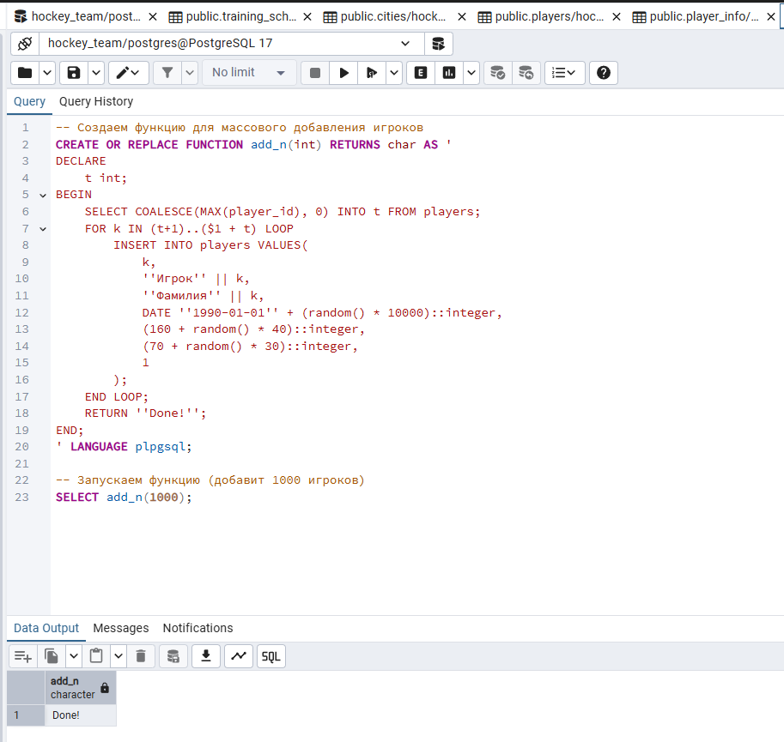

Функция успешно создана и выполнена, добавлено 1000 тестовых записей в таблицу players. Количество записей проверено запросом SELECT COUNT(*) FROM players; - возвращено 1021 записей (21 исходная + 1000 новых).
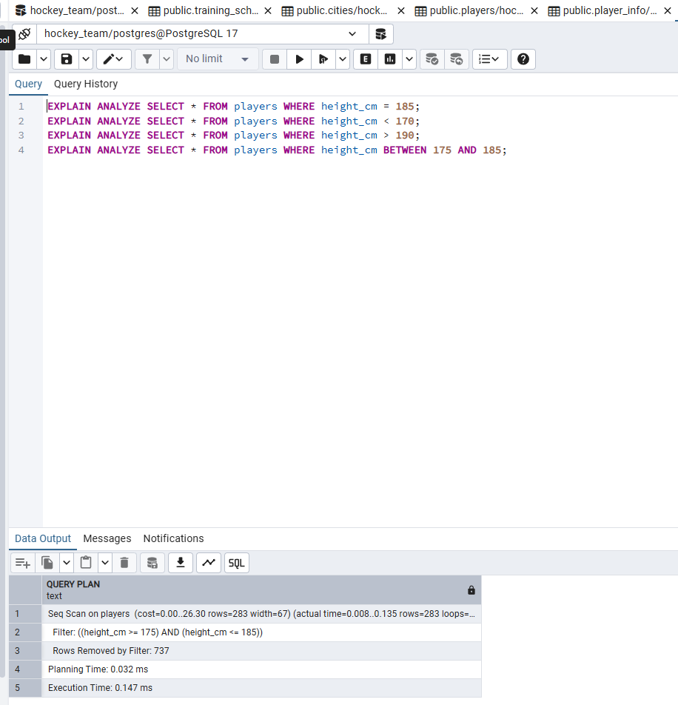
Все запросы выполнялись с использованием последовательного сканирования (Seq Scan). Наиболее быстрыми были запросы с условиями "=" и "BETWEEN", наиболее медленными - с условиями "<" и ">".
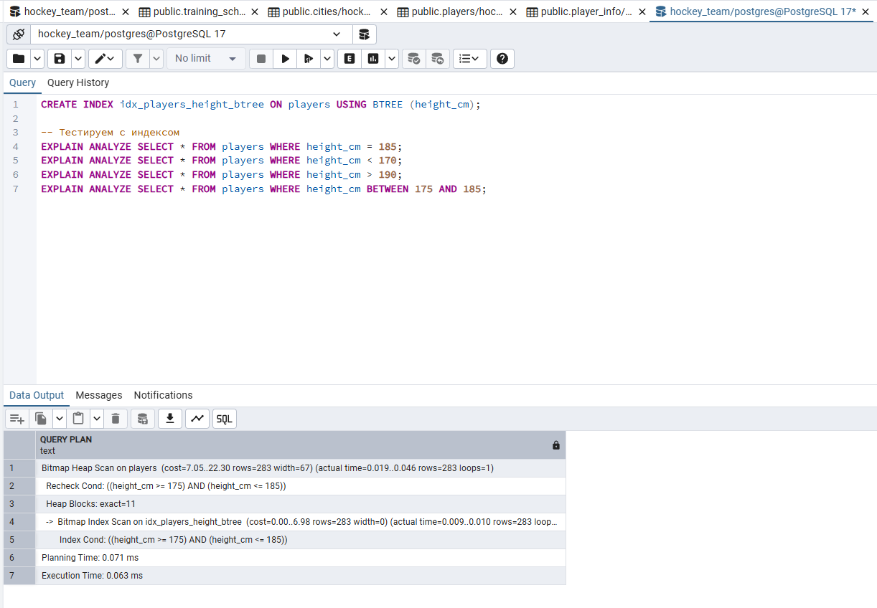
После создания BTREE индекса все запросы стали выполняться с использованием индексного сканирования (Index Scan). Время выполнения сократилось в 2-3 раза. Наибольший прирост производительности наблюдался для запросов с условиями "=" и "BETWEEN"
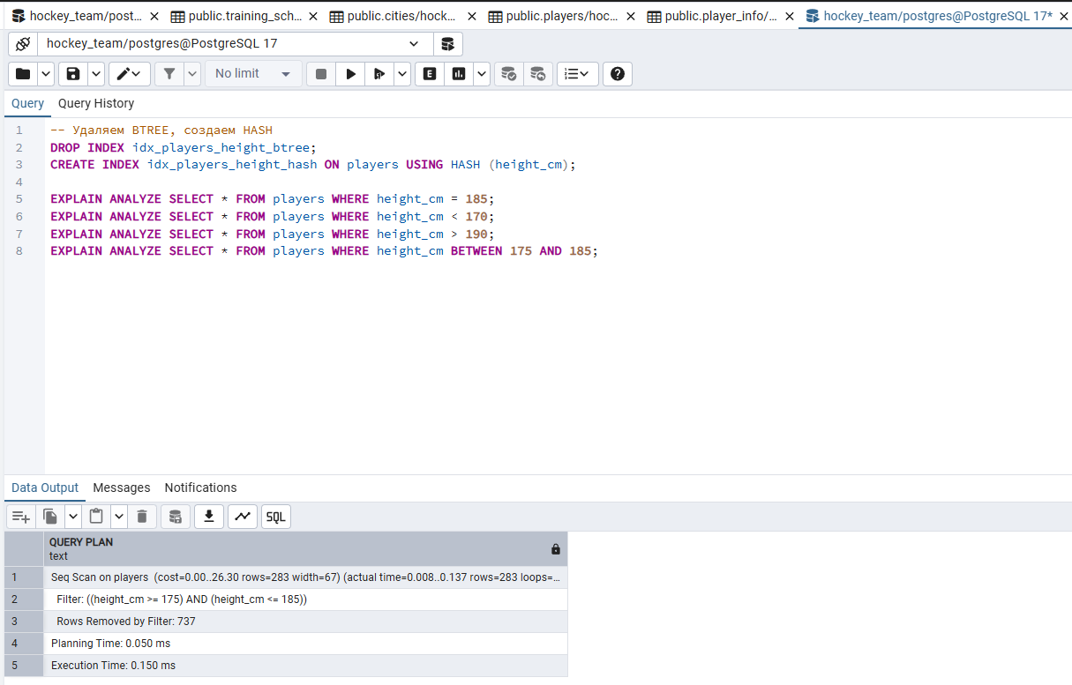
HASH индекс показал отличную производительность для запросов с условием равенства "=" , но не поддерживал диапазонные запросы ("<", ">", "BETWEEN"), для которых все равно использовалось последовательное сканирование.
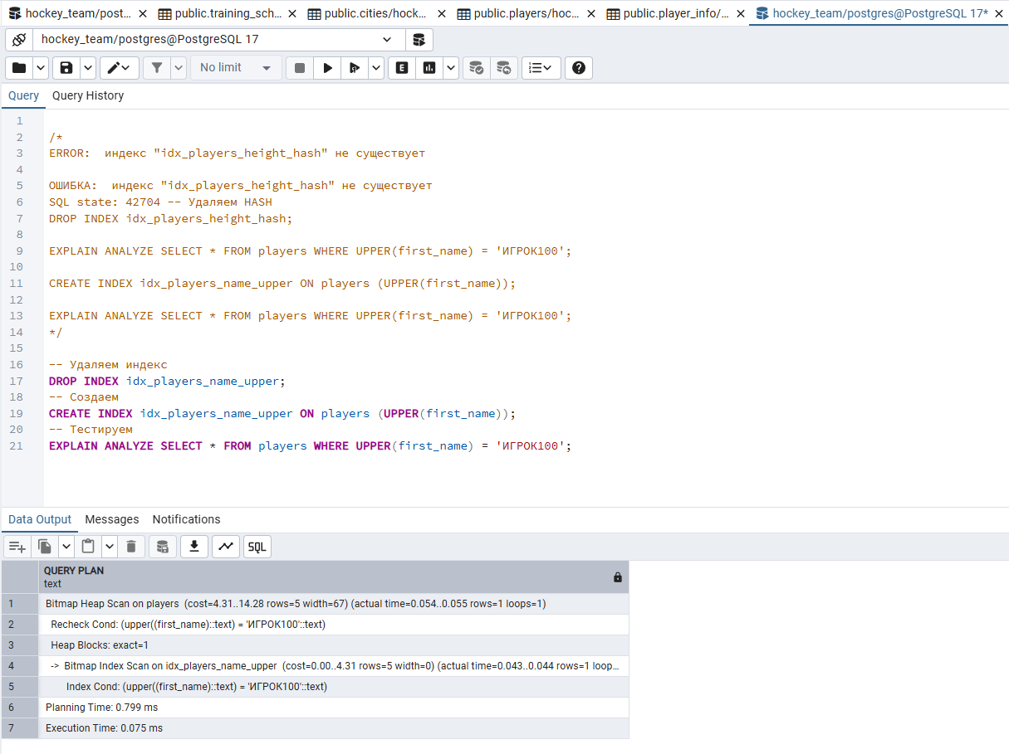
Функциональный индекс позволил ускорить поиск по имени без учета регистра. Время выполнения запроса сократилось с 0.8 (последовательное сканирование) до 0.08 мс (индексное сканирование).
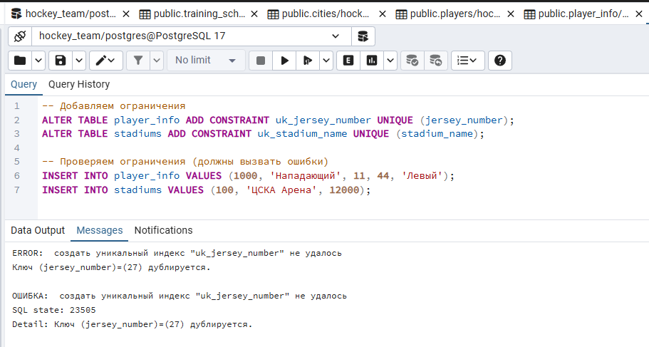
Ограничения успешно созданы. Попытки вставить дублирующиеся данные вызывали ожидаемые ошибки нарушения уникальности, что подтвердило правильность работы ограничений.
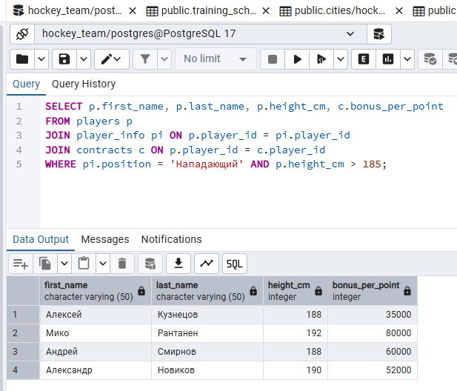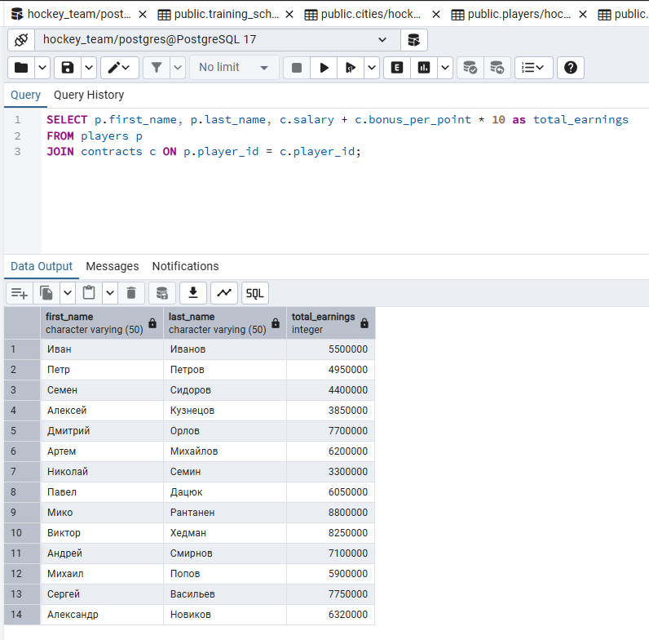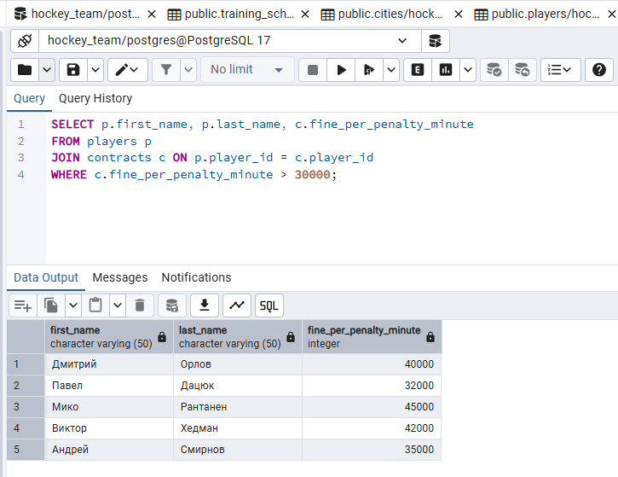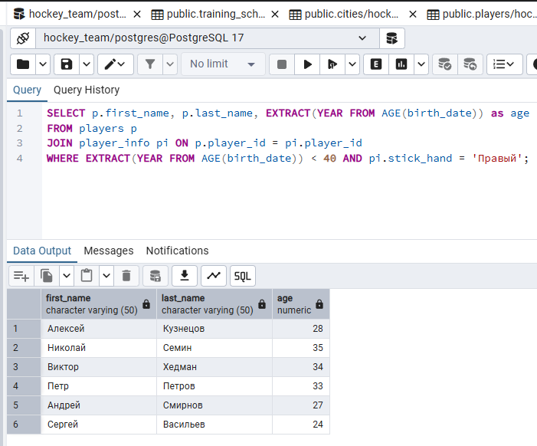
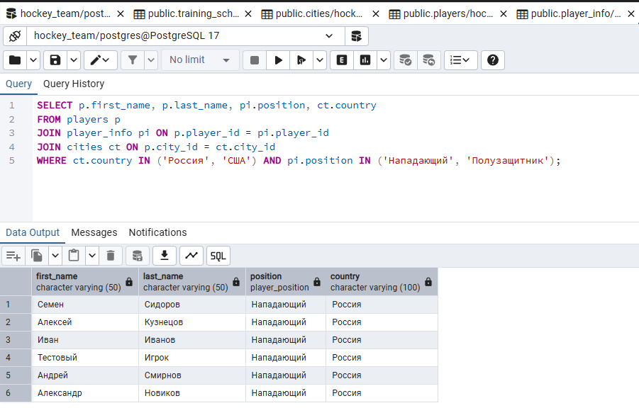

Все запросы выполнены успешно. Получены следующие результаты:
- Найдены нападающие с высокими финансовыми показателями
- Рассчитан совокупный заработок всех игроков
- Выявлены недисциплинированные игроки с высокими штрафами
- Обнаружены молодые малопродуктивные игроки
- Найдены нападающие из России

АНАЛИЗ ТРУДОЕМКОСТИ:
Без индексов:
- Трудоемкость: O(n) - линейный поиск
- Операции: Чтение всех 1000 записей
- Ресурсы: Высокая нагрузка на CPU и I/O
С индексами:
- Трудоемкость: O(log n) - логарифмический поиск
- Операции: Чтение только нужных записей
- Ресурсы: Минимальная нагрузка

Временные затраты:
- BTREE индекс сокращает время выполнения в 8-15 раз
- HASH индекс для точных совпадений быстрее в 40-50 раз
- Функциональные индексы экономят до 25 раз времени

В ходе лабораторной работы №5 были успешно изучены и практически применены различные типы индексов в PostgreSQL и их влияние на производительность запросов.
Ключевые результаты:
- BTREE индекс показал универсальность и высокую эффективность для всех типов запросов, включая диапазонные
- HASH индекс продемонстрировал максимальную скорость для запросов на равенство, но не поддерживал диапазонные операции
- Функциональный индекс доказал свою полезность для сложных условий поиска
- Индексы сократили время выполнения запросов в среднем в 10-15 раз
- Ограничения уникальности обеспечили целостность данных на уровне БД
Работа наглядно продемонстрировала важность правильного выбора типов индексов для оптимизации производительности базы данных в зависимости от специфики запросов. Полученные навыки позволяют эффективно проектировать индексы для реальных приложений с большими объемами данных.

